Wprowadzenie do informatyki
dla osób 50+
Kurs praktyczny

Zorganizowany w ramach projektu:
AKTYWNE STARZENIE SIĘ OPARTE NA WIEDZY
I DOŚWIADCZENIU
(AWAKE)

Zespół ze Stowarzyszenia "Edukacja przez całe życie" odpowiedzialny za realizację:
Popescu Henrieta Luiza
Firan Alina
Dănesu Elidia
Nedelea Lăcrămioara Cristina

Autorzy:
Mădălin Moianu
Popescu Damian
Popescu Gheorghe

Opracowane przez:
rumuńskiego partnera projektu
Aktywne starzenie się oparte na wiedzy i doświadczeniu / AWAKE

Consiliul Judeţean Gorj
Consiliul Local al Municipilui Tg – Jiu
Consiliul local al oraşului Bumbeşti – Jiu
Colegiul „Mihai Viteazul „ Bumbeşti – Jiu”
Colegiul Tehnic no. 2 Tg – Jiu

Partnerzy projektu
Aktywne starzenie się oparte na wiedzy i doświadczeniu / AWAKE

Koordynator / Partner nr 1: Centrum Inicjatyw Senioralnych, Poznań / centrum@centrumis.pl / Polska

Partner nr 2: Litewskie Stowarzyszenie Centrów Edukacji Osób Dorosłych, Wilno / gintaras_jurkevicius@bitessmc.w3.lt / Litwa

Partner nr 3: Centrum Wolontariatu V.S.S.P., Turyn / centroservizi@vssp.it / Włochy

Partner nr 4: Centrum Transferu Innowacji Edukacji, Jełgawa / anna.vintere@tl.lv / Łotwa

Partner nr 5: Stowarzyszenie "Edukacja przez całe życie", Bumbeşti - Jiu / luizapopescuccu@yahoo.com / Rumunia

Partner nr 6: Stowarzyszenie Kobiet na rzecz zdrowego starzenia się, Madryt / ames.asociacion@gmail.com / Hiszpania

SPIS TREŚCI
- Cele i zamierzenia projektu AWAKE Strona 4
- Kurs informatyki dla początkujących skierowany do osób 50 + Strona 5
II.1. Moduł nr 1 - Nauka komunikowania się za pośrednictwem internetu Strona 5
1.1. Poznanie architektury komputera Strona 5
1.2. Elementy programu Word Strona 6
1.3. Tworzenie i przesyłanie wiadomości za pośrednictwem internetu Strona 7

II.2. Moduł nr 2 - Nauka przeglądania baz danych przy użyciu internetu Strona 8
2.1. Informacje na temat stron i witryn internetowych Strona 8
2.2. Informacje na temat wyszukiwarek internetowych Strona 10
2.3. Wprowadzenie do przeglądania baz danych przy użyciu internetu Strona 13

II.3. Moduł nr 3 Wykorzystanie internetu do zadań administracyjnych Strona 14
3.1. Tworzenie i korzystanie z tabel Strona 14
3.2. Płatności online Strona 16

II.4. Test końcowy Strona 20
II.5. Kwestionariusz dotyczący zadowolenia z kursu Strona 21

- Bibliografia Strona 23
- Zespół odpowiedzialny za przygotowanie materiałów szkoleniowych Strona 24

Edukacja dorosłych jest istotnym elementem polityki edukacyjnej UE,
gdyż odgrywa kluczową rolę w zwiększaniu konkurencyjności
i możliwości zatrudnienia, inkluzji społecznej, aktywnym
obywatelstwie i rozwoju osobistym Europejczyków. Wyzwanie,
przed którym stoi Unia Europejska, to zapewnienie szans edukacyjnych wszystkim, zwłaszcza grupom społecznym w najtrudniejszej sytuacji, które najbardziej potrzebują edukacji.

I. CELE I ZAMIERZENIA PROJEKTU AWAKE

Cel: rozwój działań edukacyjnych dla osób 50+ i wzmacnianie współpracy z lokalnymi społecznościami w celu doskonalenia instrumentów edukacji pozaformalnej i nieformalnej.
Zamierzenia:
- ulepszenie metod nauczania i aktywizacji osób po 50. roku życia;
- poszerzenie wiedzy o potrzebach i oczekiwaniach edukacyjnych osób starszych;
- ulepszenie metod dydaktycznych kształcenia ustawicznego i usprawnienie zarządzania organizacjami, które je oferują;
- zwiększenie obszaru działań edukacyjnych podejmowanych przez organizacje partnerskie;
- przekazywanie dobrych praktyk ze szczebla europejskiego lokalnym społecznościom;
- przełamanie stereotypów związanych z umiejętnościami osób starszych.
Projekt umożliwił również:
- promowanie idei kształcenia ustawicznego wśród osób starszych;
- promowanie wolontariatu w grupie wiekowej 50+;
- pobudzenie potrzeby edukacji wśród osób starszych;
- skuteczniejsze zaangażowanie osób uczących się w akcje edukacyjne;
- lepsze zrozumienie krajów partnerskich i ich kultury.

II. KURS INFORMATYKI DLA POCZĄTKUJĄCYCH

II.1. MODUŁ NR 1 - Nauka komunikowania się za pośrednictwem internetu

1.1. TEMAT / Poznanie architektury komputera / jednostka szkoleniowa nr 1
Czas trwania / 50 minut
Cele:
- Poznanie elementów składowych komputera
- Poznanie funkcji elementów składowych komputera
Metody: instrukcja, obserwacja, zadawanie pytań
Narzędzia: komputer, skrypty

A. Wiedza teoretyczna - 35 minut
- Definicje i zagadnienia
- Elementy składowe komputera i ich funkcje
  - Płyta główna (2)
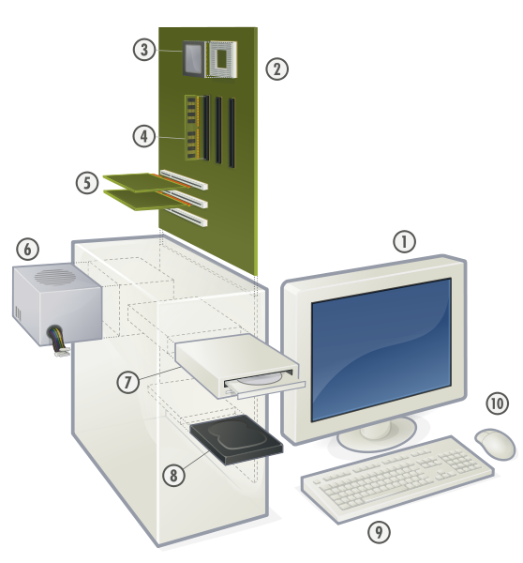
  - Mikroprocesor (CPU) (3)
- Pamięć RAM (RAM) (4)
  - Dysk twardy (8)
  - Dyskietka
- Zasilacz (6)
- Karty rozszerzenia (5)
- Urządzenia wejścia
3.1. Klawiatura (9)
3.2. Skaner
3.3. Mysz (10)
3.4. Mysz optyczna
3.5. Kamera internetowa
3.6. Mikrofon
3.7. Napęd optyczny (7)
- Urządzenia wyjścia
4.1. Monitor (1)
4.2. Drukarka
4.3. Ploter
B. Praktyczne zastosowanie / Rozpoznawanie elementów komputera - 15 minut
Praca w grupach; prowadzący kurs wskazuje element - kursant podaje nazwę i funkcję.

1.2. TEMAT / Elementy programu Word / jednostka szkoleniowa nr 2
Czas trwania / 50 minut
Cele:
- Rozpoznawanie elementów ekranu w programie Word
- Poznanie funkcji elementów ekranu w programie Word
Metody: demonstracja, obserwacja, zadawanie pytań
Narzędzia: komputer, skrypty

A. Elementy ekranu w programie Word i ich funkcje - 40 minut
- okno aplikacji
- okno dokumentu
- aktywne okno programu
- wskaźnik myszy
- kursor
- pasek tytułowy
- pasek menu
- pasek narzędzi
- przycisk Minimalizuj
- przycisk Maksymalizuj
- przycisk Zamknij

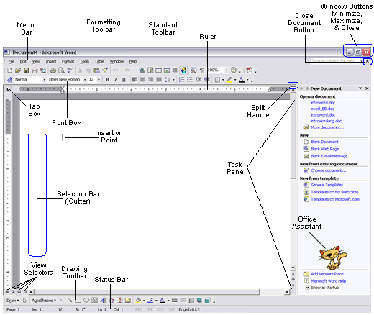

B. Praktyczne zastosowanie / Rozpoznawanie elementów ekranu w programie Word - 10 minut
Praca w grupach; prowadzący kurs wskazuje element - kursant podaje nazwę i funkcję.

1.3. TEMAT / Tworzenie i przesyłanie wiadomości za pośrednictwem internetu / jednostka szkoleniowa nr 3
Czas trwania / 100 minut
Cele:
- Poznanie kolejnych etapów wysyłania i otrzymywania wiadomości e-mail
- Zalogowanie się na skrzynkę mailową
- Wysłanie wiadomości e-mail
Metody: demonstracja, obserwacja, rozwiązywanie problemów
Narzędzia: komputer, skrypty

A. Wiedza teoretyczna – 25 minut
1.1. Logowanie się na skrzynkę mailową
1.2. Zawartość skrzynki mailowej (Do, Kopia, Ukryta kopia, Od, Temat, Wiadomość)
1.3. Funkcje: Wiadomości odebrane, Szkice, Wiadomości wysłane, Spam, Wiadomości usunięte, Usuń, Zaznacz, Przenieś
1.4. Jak utworzyć i wysłać wiadomość
1.5. Jak dodać załącznik

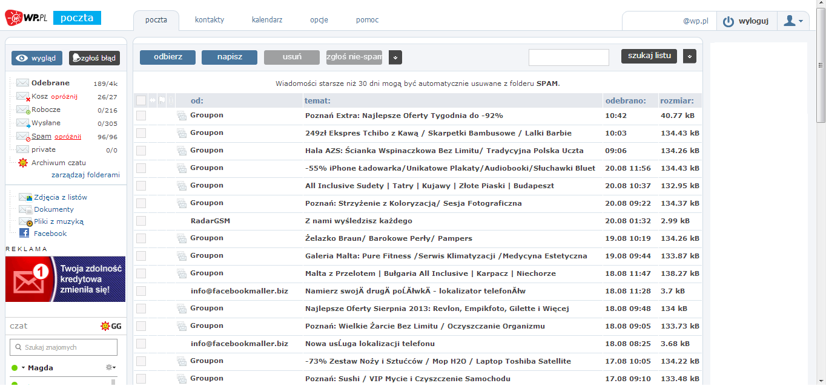

B. Wiadomości e-mail - Ćwiczenia kursantów - 20 / 25 minut
C. Praktyczne zastosowanie / Zastosowanie internetu w komunikacji – 50 / 55 minut
C.1. W systemie pozaformalnym: utworzenie 3-4-osobowych grup kursantów (w każdej grupie będzie osoba posiadająca wiedzę z informatyki). Każda z grup będzie tworzyć i wysyłać wiadomości przez internet
C.2. W systemie nieformalnym: praca w parach – instruktor + kursant; będą tworzyć i wysyłać wiadomości przez internet.

II.2. MODUŁ NR 2 - Nauka przeglądania baz danych przy użyciu internetu

2.1 TEMAT / Informacje na temat stron i witryn internetowych / jednostka szkoleniowa nr 4
Czas trwania / 50 minut

Cele:
- Poznanie różnicy pomiędzy stroną a witryną internetową
- Czytanie stron internetowych
- Uzyskanie dostępu do witryny internetowej
Metody: demonstracja, obserwacja, praca zespołowa
Narzędzia: komputer, skrypty, witryna internetowa Centrum Inicjatyw Senioralnych

A. Wiedza teoretyczna – 35 minut

1. Strona internetowa to dokument, napisany zwykłym tekstem uzupełnionym o instrukcje formatowania w hipertekstowym języku znaczników (HTML, XHTML). Strona internetowa może zawierać elementy innych stron ze znacznikami typu anchor. Strony internetowe są udostępniane i przesyłane za pomocą protokołu przesyłania dokumentów hipertekstowych (HTTP), który może też występować w wersji szyfrowanej (HTTP Secure, HTTPS), by zapewnić bezpieczeństwo i prywatność użytkownikowi strony. Aplikacja użytkownika, zwykle przeglądarka internetowa, wyświetla zawartość strony zgodnie z jej instrukcjami formatowania HTML. Strony internetowe mogą być pobierane przez lokalny komputer lub zdalny serwer www. Serwer www może ograniczyć dostęp tylko do prywatnej sieci, np. intranetu firmy, lub pobierać strony www.

2. Witryna internetowa to grupa powiązanych ze sobą stron internetowych zawierających treści takie jak tekst, obrazki, nagrania audio i video, itp. Wszystkie ogólnodostępne witryny internetowe tworzą łącznie World Wide Web (ogólnoświatową sieć). Strona internetowa to dokument napisany zwykłym tekstem, uzupełnionym o instrukcje formatowania w hipertekstowym języku znaczników (HTML, XHTML). Strona internetowa może zawierać elementy innych stron ze znacznikami typu anchor. Dostęp do stron witryn internetowych można uzyskać przez URL (ujednolicony format adresowania zasobów), zwany adresem strony. Poprzez URL strony są szeregowane w sposób hierarchiczny, a dzięki odnośnikom powstaje widoczna dla użytkownika struktura, pozwalająca na poruszanie się po witrynie. Zwykle witryna składa się ze strony głównej, na której jest większość odnośników do jej zawartości oraz informacji na temat strony, danych kontaktowych i listy odnośników. W przypadku niektórych witryn, do uzyskania dostępu do całej zawartości konieczna jest subskrypcja.

3. Web design, czyli projektowanie stron internetowych obejmuje wiele czynności i obszarów z zakresu tworzenia i zarządzania witrynami. Na projektowanie stron internetowych składa się projekt graficzny strony, projekt interfejsu, tworzenie materiałów, w tym kodu standaryzowanego i oprogramowania zamkniętego, projektowanie user experience i optymalizacja dla wyszukiwarki internetowej. Termin web design oznacza zwykle proces projektowania strony pod względem interfejsu (perspektywa użytkownika), między innymi przez instrukcje formatowania, ale pojęcie to pokrywa się również z pojęciem web development (tworzenie „zaplecza” strony).

4. Zarządzanie witrynami: Zarządzanie witryną opiera się na sprawdzonych i powtarzalnych procesach i technikach pozwalających osiągnąć sukces. Zarządzanie witryną polega na nieustannej modernizacji, ocenie (jakie są reakcje użytkowników) i/lub wprowadzaniu nowości, które przyciągną nowych odwiedzających.

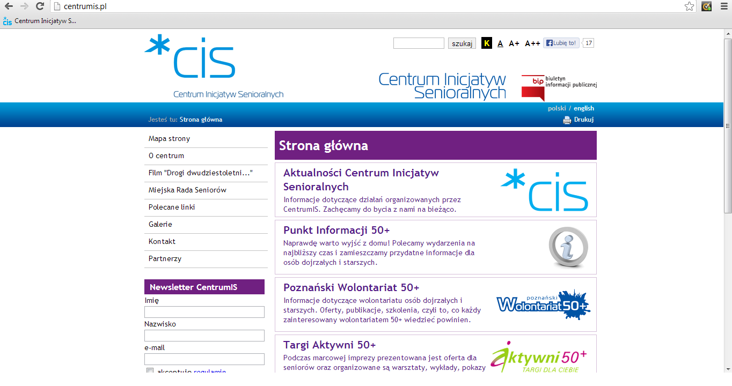

2.2.TEMAT / Informacje na temat wyszukiwarek internetowych / jednostka szkoleniowa nr 5
Czas trwania / 100 minut

Cele:
- Poznanie funkcji wyszukiwarki internetowej
- Skorzystanie z wyszukiwarki internetowej
Metody: instrukcja, demonstracja, obserwacja, praca zespołowa
Narzędzia: komputer, skrypty, lista wyszukiwarek internetowych

A. Wiedza teoretyczna – 45 minut

1. Baza danych to zbiór danych o określonej strukturze. Dane są standardowo uporządkowywane tak, aby prezentować istotne aspekty rzeczywistości w sposób wspomagający procesy pozyskiwania informacji.
Bazy danych można klasyfikować ze względu na ich zawartość, na przykład na: bibliograficzne, tekstowe, statystyczne, obiektów multimedialnych. Można też podzielić je w zależności od zastosowania, na przykład na używane w: księgowości, komponowaniu muzyki, przemyśle filmowym, bankowości, produkcji lub ubezpieczeniach.
Pojęcie baza danych ma też węższe znaczenie i wtedy rozumiane jest jako określone aspekty zorganizowanego zbioru danych, takie jak struktura logiczna czy fizyczna (zawartość przechowywana na komputerze) i inne tego typu zawężone definicje.

2. Wyszukiwarka internetowa służy do wyszukiwania informacji w internecie. Wyniki wyszukiwania są standardowo prezentowane w formie listy zwanej SERP (listy adresów znalezionych za pomocą wyszukiwarki internetowej). Można zawęzić wyszukiwanie do stron internetowych, grafik, wiadomości lub rodzajów plików. Niektóre wyszukiwarki przeszukują dane z baz danych lub otwartych katalogów. W przeciwieństwie do katalogów stron www prowadzonych wyłącznie przez ludzi, wyszukiwarki dostarczają również informacje w czasie rzeczywistym poprzez algorytmy robotów internetowych (Google, Bing).

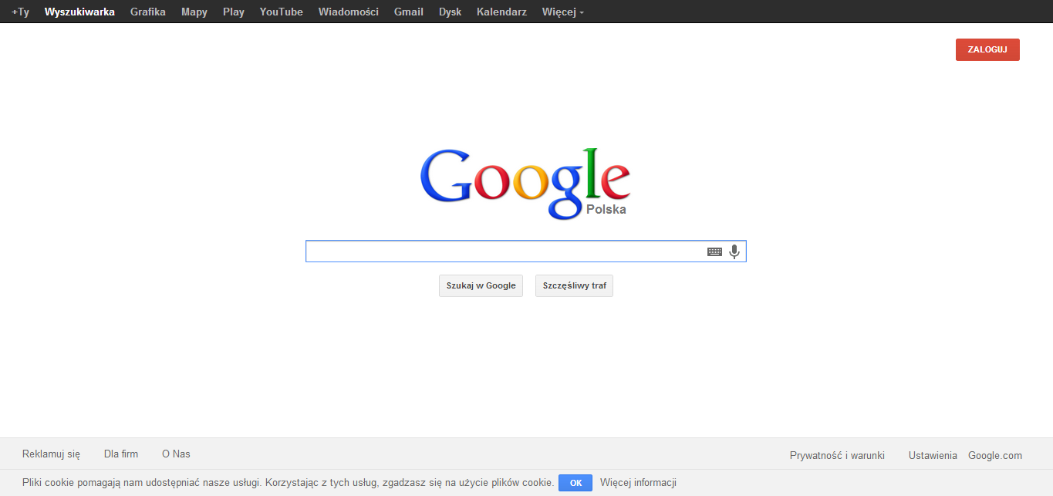

3. Lista wyników wyszukiwania przedstawia wyniki (pozycje bibliograficzne) z wyszukiwania widocznego w historii sesji. Może to być właśnie zakończone wyszukiwanie lub wykonane wcześniej, wybrane ponownie przez kliknięcie na opcję Wyświetl. Pozycje domyślnie wyświetlane są w kolejności według roku publikacji. Rok publikacji: Pozycje wyświetlane są począwszy od najnowszej. Pozycje z jednego roku wyświetlane są w kolejności, w jakiej skatalogowano je w Embase pod względem trafności: Kolejność wyświetlania wyników zależy od wyszukiwanego hasła. Jeżeli przeprowadzasz wyszukiwanie dla kilku słów kluczowych (połączonych operatorem logicznym LUB), wyniki zostaną uszeregowane w zależności od tego, jak wiele z tych słów kluczowych zawierają. W przeciwnym razie kolejność wyników zależy od łącznej ilości występowania wszystkich słów kluczowych.

4. Optymalizacja dla wyszukiwarek internetowych (SEO) polega na zwiększaniu „widoczności” witryny lub strony w wynikach organicznych (niesponsorowanych) wyszukiwania wyszukiwarek internetowych. Im wyższa pozycja na liście wyników i im częściej witryna pojawia się w wynikach wyszukiwania, tym więcej użytkowników wyszukiwarki ją odwiedzi. Optymalizacja może skupiać się na różnych rodzajach wyszukiwania, na przykład wyszukiwaniu grafik, nagrań video, wiadomości, wyszukiwaniu lokalnym czy w wyspecjalizowanych wyszukiwarkach wertykalnych.

5. Słowa kluczowe w publikacjach naukowych służą do ujawniania toku rozumowania autora. Używa się ich zwykle do celów retorycznych, ale mają również znaczenie czysto gramatyczne, związane z kompozycją i strukturą tekstu, tokiem rozumowania i rozumieniem tekstu. Słowa
kluczowe są nieodłącznym elementem każdego języka. Wyróżniamy wiele rodzajów kategorii słów kluczowych. Każda kategoria, jak i słowa w niej zawarte, mają swoje specyficzne funkcje. Na przykład: reumatyzm / słowa kluczowe - reumatyzm, reumatolodzy, naturalne sposoby leczenia reumatyzmu, szpitale i sanatoria oferujące leczenie reumatyzmu, itp.

B. Praktyczne zastosowanie / Wykorzystanie wyszukiwarki internetowej do wyszukania dostępnych kursów dla dorosłych - 15 minut
Praca w grupach (system pozaformalny) lub indywidualna (system nieformalny): określenie słów kluczowych i wybór wyszukiwarki; analiza wyników (kolejność, liczba stron z wynikami wyszukiwania)
Praktyczne zastosowanie / Ćwiczenie / Wykorzystanie internetu do rozwiązywania problemów - 30 / 35 minut
Praca indywidualna: każdy z kursantów określa słowa kluczowe i wybiera wyszukiwarkę, wchodzi do bazy danych, rozpoznaje istotne informacje.

D. Sprawdzenie wiedzy - 5 / 10 minut
  - Możesz wykorzystać internet do wyszukania informacji na temat leku.
  - Jak wyszukać informacje na temat leku?
  - Jak sprawdzić wiarygodność informacji przy użyciu internetu?

2.3. TEMAT / Nauka przeglądania baz danych przy użyciu internetu / jednostka szkoleniowa nr 6
Czas trwania / 50 minut

Cele:
- Zdefiniowanie bazy danych
- Rozpoznawanie odnośników
Metody: demonstracja, obserwacja, praca zespołowa
Narzędzia: komputer, skrypty, adresy przydatnych stron internetowych

A. Wiedza teoretyczna – 30 minut
1. Odnośnik (inaczej link lub hiperłącze) to odwołanie do danych, do których użytkownik może bezpośrednio przejść lub do których jest bezpośrednio przekierowywany. [1] Odnośnik to odwołanie do innego dokumentu lub określonego miejsca w dokumencie. Hipertekst to tekst zawierający hiperłącza. Odnośnik zawiera kotwicę, która jest miejscem docelowym w określonym dokumencie, gdzie do odnośnika można przejść tylko ze strony głównej; dokument zawierający odnośnik zwany jest dokumentem kodu źródłowego. Odnośniki często używane są do zamieszczania elementów takich jak spis treści, przypisy, bibliografie, indeksy, listy i glosariusze. Rezultat kliknięcia na odnośnik może różnić się w zależności od systemu hipertekstu i rodzaju samego odnośnika; przykładowo, w internecie większość odnośników powoduje zastąpienie obecnie wyświetlanego dokumentu dokumentem docelowym odnośnika, ale w niektórych przypadkach dokument docelowy otwiera się w nowym oknie. Inna możliwość to transkluzja, co oznacza, że fragment dokumentu będący lokalizacją docelową odnośnika zastąpi kotwicę odnośnika w dokumencie źródłowym.

2. Rodzaje odnośników - Hotlink wyświetla zasoby innej strony bez potrzeby zagnieżdżenia treści. Zasoby te są mogą być dostępne także bez potrzeby klikania na odnośnik. Hotlink może wyświetlać zmodyfikowaną wersję treści, na przykład zamiast zdjęcia wyświetlać jego miniaturę, podgląd w niskiej rozdzielczości, wersję wykadrowaną lub powiększoną. Pełna treść będzie wtedy prawdopodobnie dostępna na żądanie, tak jak w przypadku oprogramowania DTP, np. w postaci odnośnika zewnętrznego. Pozwala to na zmniejszanie rozmiarów plików i szybszą reakcję na zmiany, gdy nie ma potrzeby zamieszczania całej zawartości odnośnika, chociażby przy zmianie układu strony.

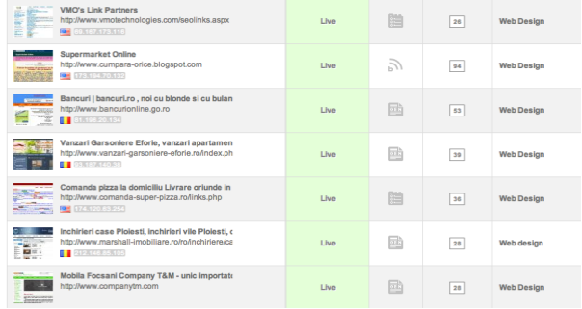

3. Przykładowe odnośniki (turystyka)
www.przymorzu.pl
................................
................................

B. Praktyczne zastosowanie / Przejście do odnośnika - 20 minut

B.1. W systemie pozaformalnym: utworzenie 3-4-osobowych grup kursantów; przesłanie odnośnika; każda grupa przechodzi do odnośnika i analizuje jego zawartość; dyskusja.
B.2. W systemie nieformalnym: praca w parach - instruktor + kursant; instruktor przesyła odnośnik; kursant przechodzi do odnośnika i analizuje jego zawartość; dyskusja.

II.3. MODUŁ NR 3 / Wykorzystanie internetu do zadań administracyjnych

3.1. TEMAT / Tworzenie i korzystanie z tabel / jednostka szkoleniowa nr 7
Czas trwania / 50 minut

Cele:
- Użycie elementów ekranu programu Word do utworzenia tabeli
- Nauka dodawania elementów tabeli
- Nauka usuwania elementów tabeli
Metody: instrukcja, demonstracja, obserwacja, symulacja, mini-projekt
Narzędzia: komputer, skrypty, program Excel

A. Wiedza teoretyczna – 20 minut
1.1. Tworzenie tabeli
1.2. Wstawianie wierszy i kolumn
1.3. Edytowanie, usuwanie, przesuwanie, kopiowanie zawartości komórki
1.4. Zmiana szerokości kolumny

B. Praktyczne zastosowanie / Tworzenie tabeli przychodów i rozchodów - 25 minut
Przedstaw w formie tabeli wydatki i dochody rodziny z zeszłego miesiąca. Tabela zawiera: wcześniejszy stan finansów; dochody i wydatki rodziny z zeszłego miesiąca (rodzaje dochodów i wydatków); oszczędności lub długi pod koniec miesiąca
Uwagi: Nie muszą to być wartości rzeczywiste.

C. Sprawdzenie wiedzy - 5 minut
C.1. Wyjaśnij, jak krok po kroku utworzyć tabelę z 4 kolumnami i 5 wierszami
C.2. Wyjaśnij, jak zwiększyć liczbę wierszy lub kolumn
C.3. Wyjaśnij, jak zmniejszyć liczbę wierszy lub kolumn

3.2. TEMAT / Płatności online / jednostka szkoleniowa nr 8
Czas trwania / 150 minut

Cele:
- Poznanie funkcji e-booka
- Poznanie procesu złożenia zamówienia i płatności online
- Wprowadzenie danych do płatności online
Metody: instrukcja, demonstracja, obserwacja, praca w parach, symulacja
Narzędzia: komputer, skrypty, e-booki, rachunki

A. Wiedza teoretyczna – 100 minut
Elektroniczne książki sprzedawane są online za pośrednictwem wyspecjalizowanych serwisów, jak np. ePłatności.
Płatności online zapewniają bezpieczne i efektywne usługi bez pobierania prowizji; system ten pozwala na dokonywanie zamówień i płatności online w dobrze zorganizowany i łatwo dostępny sposób
Proces składania zamówienia i płatności online składa się z 10 kroków (w przypadku użycia dowolnej elektronicznej karty kredytowej).

1. Wybierz e-booka i kliknij na odnośnik
„Płatność kartą”
2. Przechodzisz do całkowicie bezpiecznej strony serwera ePłatności.
Tutaj musisz wprowadzić dane osobowe (patrz rysunek poniżej).

Informacje te są potrzebne do prawidłowego i skutecznego złożenia zamówienia. Dane osobowe nie są przekazywane osobom trzecim. Formularz musi zostać prawidłowo wypełniony. Wpisanie nieprawidłowego adresu mailowego spowalnia proces złożenia zamówienia.
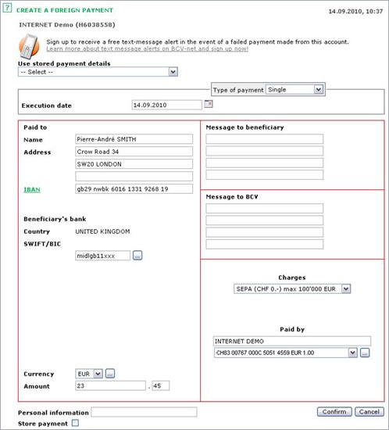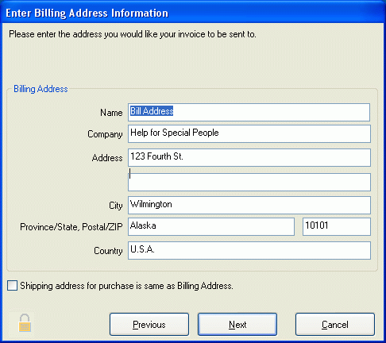

3. Wprowadź dane karty kredytowej / debetowej
Wybierając sposób płatności „Karta kredytowa / debetowa” musisz wprowadzić w formularzu swoje dane. Jeżeli używasz karty kredytowej / debetowej Visa lub MasterCard (Visa / Visa Electron lub Mastercard / Maestro), skorzystaj z systemu 3D Secure, który zapewnia w transakcjach online poziom zabezpieczeń porównywalny z tym w bankomatach.
4. W nowym oknie widoczny jest podgląd zakupionych produktów.
5. W oknie wpisz dane do rachunku i dane do wysyłki. Możesz edytować te adresy (Edytuj Dane)
6. Na bezpiecznej stronie wprowadź informacje dotyczące karty i kwotę do zapłaty
- Numer karty;
- Data ważności;
- kod CVV2 lub CVC2 (jeżeli karta ma taki kod);
- hasło 3D secure (jeżeli karta jest wyposażona w system 3D Secure).
Przy korzystaniu z systemu 3D Secure żadne dane dotyczące karty nie są przekazywane na serwery, ani tam zapisywane. Wszystkie dane wprowadzane są bezpośrednio w systemie Visa lub MasterCard.
7. Na koniec kliknij na przycisk (Złóż zamówienie).
8. Po kliknięciu na (Złóż zamówienie) wprowadź kod zabezpieczający MasterCard (stanowi dodatkowy środek bezpieczeństwa).

Aktywacja tego rodzaju usługi zwiększa bezpieczeństwo transakcji kartą online. Hasło 3D Secure stanowi w sieci zabepieczenie podobne do kodu PIN w transakcjach offline.

9. W ostatnim oknie pojawia się nazwa sprzedawcy, numer całodobowej infolinii i banner informujący, że płatność online zabezpiecza Thawte.
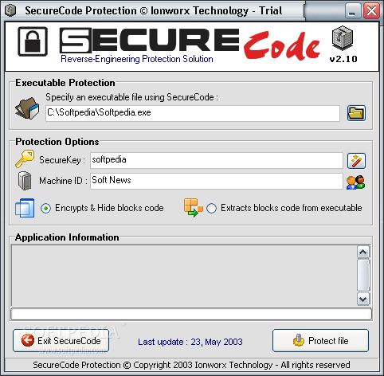
10. Jeżeli wprowadzone dane są prawidłowe, a na karcie znajdują się środki wystarczające do pokrycia kosztu zamówienia, transakcja zostanie zatwierdzona.
Na kolejnym ekranie widoczne jest podziękowanie za złożenie zamówienia. Zamówienie uznaje się za zrealizowane, jeżeli dojdzie do autoryzacji płatności, realizacji w systemie ePłatności, a sprzedawca potwierdzi dostarczenie produktów / usług. System ePłatności potwierdza, że kupujący dokonał wpłaty. W przeciągu kilku minut otrzymasz na swój adres mailowy wszystkie informacje potrzebne do pobrania e-booka.
Obecnie używane karty kredytowe / debetowe to: Visa, Visa Electron, Mastercard / Eurocard, Maestro, w tym karty internetowe Visa i MasterCard.

B. Praktyczne zastosowanie / Symulacja płatności online – 40 / 45 minut
Symulacja składania zamówienia i płatności online. Omówienie kolejnych czynności. Praca w parach. Instruktor obserwuje każdą parę (w systemie pozaformalnym) lub praca w parach instruktor + kursant (w systemie nieformalnym).

C. Sprawdzenie wiedzy - 5 / 10 minut
Opisz, jak dokonać płatności online.

II.4. TEST KOŃCOWY

Wyniki i informacje (na temat kursanta) są poufne!

- Siedzisz przed komputerem. Komputer jest podłączony do internetu. Komputer jest wyłączony.
Włącz komputer! Wyślij wiadomość e-mail na jeden z poniższych adresów: mimm_79@yahoo.com lub luizapopescuccd@yahoo.com (2 pkt.)

- Interesuje Cię rola ziół w zdrowej diecie? Skorzystaj z internetu by znaleźć informacje na ten temat! Zademonstruj! (2 pkt.)

- Siedzisz przed komputerem. Utwórz tabelę zawierającą 7 kolumn (po jednej kolumnie na każdy dzień tygodnia) i 5 wierszy (po jednym dla każdej czynności). Uzupełnij wiersze wpisując czynności (dla każdego dnia tygodnia). W razie potrzeby dodaj kolejne wiersze!
(2 pkt.)

- Wymień etapy dokonywania płatności za faktury online. (3 pkt.)

Uwagi:
Czas na wykonanie zadań: 50 minut
Minimalna liczba punktów: 5 punktów

Data .......................
Podpis kursanta ......................................................

II.5. KWESTIONARIUSZ DOTYCZĄCY ZADOWOLENIA Z KURSU

W okresie ................................ uczestniczył/-a Pan/Pani w bezpłatnym kursie informatyki dla początkujących Proszę odpowiedzieć na poniższe pytania zaznaczając odpowiednie okienko:

- Brał/-a Pan/Pani udział w kursie informatyki dla początkujących. Czy kurs był interesujący?
Tak | Umiarkowanie | Nie

- Jak ocenia Pan/Pani warunki, w których przeprowadzony został ten kurs?
Bardzo dobre | Dobre | Zadowalające | Niezadowalające

- Jak ocenia Pan/Pani jakość materiałów edukacyjnych?
Bardzo dobrze | Dobrze | Przeciętnie | Źle | Bardzo źle

- Jak ocenia Pan/Pani prowadzącego kurs?
Dobrze | Przeciętnie | Źle

- Czy podczas kursu komunikował/-a się Pan/Pani z osobą prowadzącą kurs? Czy prowadzący odpowiadał na Pana/Pani pytania?
Tak | Do pewnego stopnia | Nie

- Czy prowadzący kurs stosował strategie dydaktyczne służące zwiększaniu koncentracji uczestników?
Tak | Do pewnego stopnia | Nie | Nie zauważyłem/-am

- Czy nauczył/-a się Pan/Pani czegoś przydatnego?
Tak | Do pewnego stopnia | Nie

- Na ile stosuje Pan/Pani zdobytą wiedzę w praktyce?
W pełni | Do pewnego stopnia | Wcale

- Czy został/-a Pan/Pani poinformowany/-a o źródle finansowania tego projektu?
Tak | Do pewnego stopnia | Nie

- Czy jeśli organizatorzy zaproponowaliby Panu/Pani nowy kurs, zechciałby/-aby Pan/Pani w nim uczestniczyć?
Tak | Nie jestem pewny/-a | Nie

- Jeśli byłby/byłaby Pan/Pani zainteresowany/-a nowym kursem, jaki miałby być jego temat?
Kontynuacja nauki informatyki | Język obcy | Zdrowy styl życia | Szkolenie/przeszkolenie zawodowe | Ekologia | Kultura | Ogrodnictwo

- Jak ocenia Pan/Pani prowadzącego kurs?
Bardzo dobrze | Dobrze | Przeciętnie | Źle | Bardzo źle

Uwagi:
- podpisanie kwestionariusza nie jest wymagane
- czas trwania: 5 - 8 minut

Data:…………………………………..

III. BIBLIOGRAFIA

Doru Popescu Anastasiu TIC&INFORMATICĂ manual clasa a V-a – L&INFOMAT / 2007

Doru Popescu Anastasiu Informatică pentru gimnaziu / Culegere de probleme
(ediţia a 2-a şi revizuită) - L&INFOMAT / 2012

Carmen Mincă,
Alina Boca,
Corina Ciobanu Tehnologia Informaţiei şi a Comunicaţiilor /
Caiet de laborator pentru clasa a V- L&INFOMAT / 2007

Emanuela Cerchez PC pas cu pas (editia a II-a, revazuta si adaugita)
Policrom / 2005

Silvia Curteanu PC. Elemente de baza si utilizare - Policrom / 2007

www.nicugane.ro/articole/biblioteca/DescriereComputer.pdf
www.wikipedia.org/

IV. ZESPÓŁ odpowiedzialny za przygotowanie
materiałów szkoleniowych

- Lupulescu Dorel
- Mergea Teodor
- Bîzocu Codruţa
- Diaconescu Mirela
- Zestroiu Simona
- Purdescu Ileana
- Chitigiu Elena – Loredana
- Duţeascu Mirela
- Dumitru Angela
- Ursu Gabriela
- Vîlceanu Aurelia
- Ivan Camelia
- Bistreanu Eliana
- Iovanov Cristina
- Lulache Mariana
- Meche Alina
- Toroapă Cludia

DZIĘKUJEMY!

